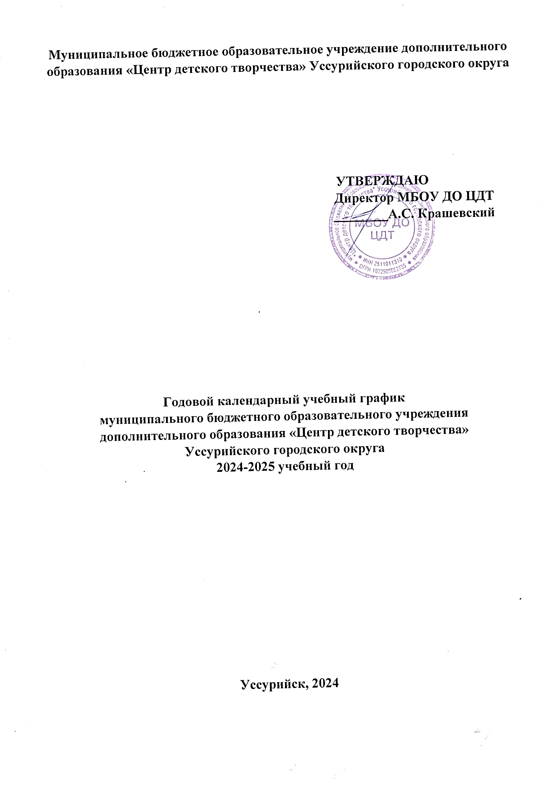

**Пояснительная записка.**

1. Годовой календарный учебный график бюджетного образовательного учреждения дополнительного образования «Центр детского творчества» УГО (далее – Учебный график) – является локальным нормативным актом, регламентирующим общие требования к организации образовательного процесса в 2024 – 2025 учебном году в бюджетном образовательном учреждении дополнительного образования «Центр детского творчества» (далее – Учреждение).
2. Учебный график составлен в соответствии с:

* Федеральным законом от 29.12.2012 № 273-ФЗ «Об образовании в Российской Федерации»;
* Федеральным законом от 24.07.1998 № 124-ФЗ «Об основных гарантиях прав ребенка в Российской Федерации»;

- Приказом Министерства просвещения РФ от 27 июля 2022г № 629 «Об утверждении Порядка организации и осуществления образовательной деятельности по дополнительным общеобразовательным программам»;

* Санитарно-эпидемиологическими правилами и нормативами СанПиН 2.4.4.3172-14 «Санитарно-эпидемиологические требования к устройству, содержанию и организации режима работы образовательных организаций дополнительного образования детей», утвержденными постановлением

Главного государственного санитарного врача РФ 04.07.2014 № 41;

* Уставом Учреждения;
* Учебным планом Учреждения;
* Положением об организации образовательного процесса в Учреждении;
* Правилами внутреннего распорядка учащихся Учреждения.

1. Годовой календарный учебный график учитывает в полном объёме возрастные психофизические особенности воспитанников и отвечает требованиям охраны их жизни и здоровья.
2. Годовой календарный учебный график утверждается приказом директора Учреждения. Изменения в годовой календарный учебный график вносятся приказом директора Учреждения.
3. Учреждение в установленном законодательством Российской Федерации порядке несёт ответственность за реализацию в полном объёме дополнительных общеобразовательных общеразвивающих программ.

**Годовой календарный учебный график**

**бюджетного образовательного учреждения**

**дополнительного образования**

**«Центр детского творчества» Уссурийского городского округа**

**2024-2025учебный год**

Продолжительность учебного года в МБОУ ДО ЦДТ:

Начало учебного года – 01.09.2024г.

Начало учебных занятий – 01.09.2024г.

Продолжительность образовательного процесса – 36 недель

Окончание учебного года – 31.05.2025г.

|  |  |  |  |  |  |
| --- | --- | --- | --- | --- | --- |
| **1**  **полугодие** | **Образова- тельный период** | **Зимние праздники** | **2**  **полугодие** | **Образовательный период** | **Летние каникулы** |
| 01.09.2024-  31.12.2024 | 16 недель | 01.01.2025 –  08.01.2025 | 09.01.2025 –  31.05.2025 | 20 недель | 01.06.2025 -  31.08.2025 |

|  |  |
| --- | --- |
| **Этапы образовательного процесса** |  |
| **Начало учебного года** | 01.09.2024 |
| **Продолжительность учебного года** | 36 недель |
| **Продолжительность занятия** | 1 учебный час = 45 минут |
| **Окончание учебных занятий** | 31.05.2025 |
| **Период летних каникул: Реализация краткосрочных программ, работа оздоровительных и профильных лагерей** | 01.06.2025 – 31.08.2025 |